- ¿Qué es la Ley de Ingresos y cuál es su importancia?
Es el documento legal en el que se establecen los conceptos, tasas y tarifas de la recaudación que se obtendrá durante un ejercicio fiscal.
IMPORTANCIA
Es muy importante, ya que en ella se establecen los ingresos con los cuales el Ayuntamiento dispondrá para poder atender las prioridades y necesidades del Municipio.

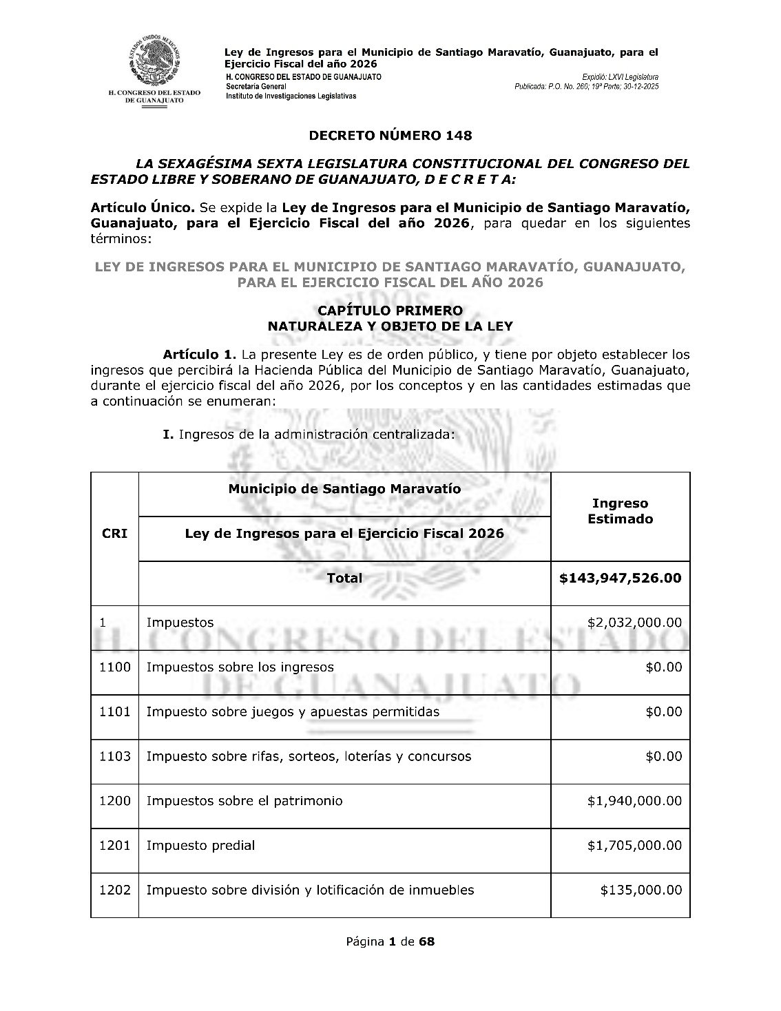

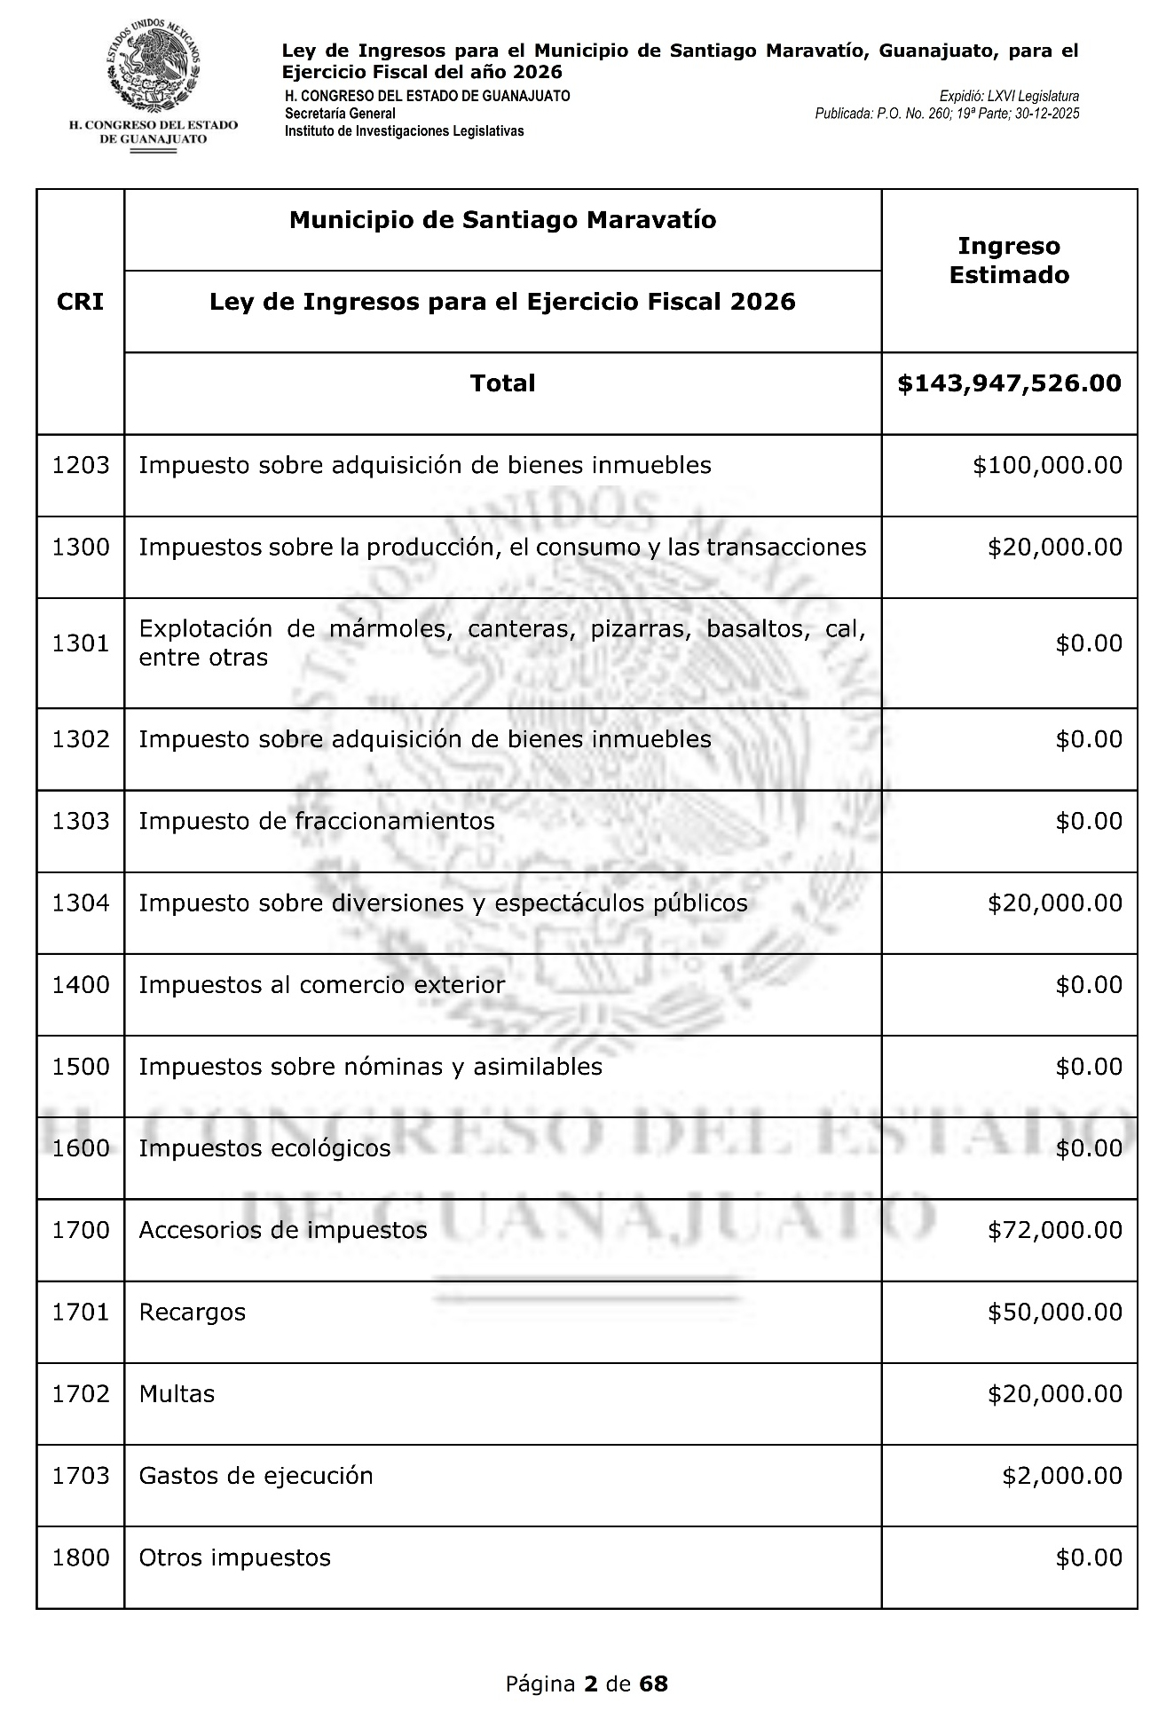
- ¿De dónde obtiene los gobiernos sus ingresos?

MUNICIPIO DE SANTIAGO MARAVATÍO, GTO.
Origen de Ingresos | Importe
Total | 143,947,526.00
Impuestos | 2,030,000.00
Cuotas y Aportaciones de Seguridad Social | 0.00
Contribuciones de Mejoras | 3,000.00
Derechos | 1,808,000.00
Productos | 541,000.00
Aprovechamientos | 357,000.00
Ingresos por Venta de Bienes, Prestación de Servicios y Otros Ingresos | 0.00
Participaciones, Aportaciones, Convenios, Incentivos de Derivados de la Colaboración Fiscal y Fondos Distintos de Aportaciones | 101,661,174.00
Transferencias, Asignaciones, Subsidios y Subvenciones, y Pensiones y Jubilaciones | 55,330,000.00
Ingresos Derivados de Financiamientos | 0.00

IMPUESTOS $1,760,000.00
Son las contribuciones establecidas en ley que deben pagar las personas físicas y morales que se encuentran en la situación jurídica o de hecho prevista por la misma y que sean distintas de las aportaciones de seguridad social.

CONTRIBUCINES DE MEJORA $ 90,000.00
Son las contribuciones en Ley a cargo de las personas físicas y morales que se benefician de manera directa por obras públicas.

DERECHOS $1,808,000.00
Son las contribuciones establecidas en Ley por el uso o aprovechamiento de los bienes de dominio público, así como por recibir servicios que presta el Estado en sus funciones de derecho público.

PRODUCTOS $541,000.00
Son contraprestaciones por los servicios que preste el Estado en sus funciones de derecho privado, así como por el uso, aprovechamiento o enajenación de bienes del dominio privado.

APROVECHAMIENTOS $ 357,000.00
Son los ingresos que percibe el Estado por funciones de derecho público distintos de las contribuciones.

PARTICIPACIONES Y APORTACIONES $101,661,174.00
Son los recursos destinados a cubrir las participaciones y aportaciones para las entidades federativas y los municipios. Incluye los recursos destinados a la ejecución de programas federales a través de las entidades federativas mediante la reasignación de responsabilidades y recursos presupuestarios.
TRANSFERENCIAS, ASIGNACIONES, SUBSIDIOS Y SUBVENCIONES, Y PENSIONES Y JUBILACIONES $55,330,000.00

- ¿Qué es el presupuesto de egresos y cuál es su importancia?
El presupuesto de egresos es el instrumento mediante el cual, en un documento se determinan; cuánto, quién y en qué se gastarán los recursos públicos dentro de un ejercicio fiscal. Es de gran importancia, ya que por este medio se transparenta y optimiza la aplicación del gasto público en el Municipio.

- ¿En qué se gasta el presupuesto?
Clasificador por Objeto del Gasto
Permite identificar con claridad y transparencia los bienes y servicios que se adquieren, las transferencias que realizan y las aplicaciones previstas en el presupuesto.



Presupuesto de Egresos para el Ejercicio Fiscal 2025
Clasificación por Tipo de Gasto | Importe
Total | 161,547,174.00
Gasto Corriente | 157,356,674.00
Gasto de Capital | 190,500.00
Amortización de la Deuda y Disminución de Pasivos | 4,000,000.00
Pensiones y Jubilaciones | 0.00
Participaciones | 0.00

 | MUNICIPIO DE SANTIAGO MARAVATÍO, GTO.
 | PRESUPUESTO DE EGRESOS 2025
 | CLASIFICACIÓN POR OBJETO DE GASTO (COG)
CAPÍTULO | CONCEPTO | IMPORTE
CAPÍTULO 1000 | Servicios Personales | 44,640,382.53
CAPÍTULO 2000 | Materiales y Suministros | 13,052,094.35
CAPÍTULO 3000 | Servicios Generales | 14,275,709.07
CAPÍTULO 4000 | Transferencias, Asignaciones, Subsidios y Otras Ayudas | 11,511,487.05
CAPÍTULO 5000 | Bienes Muebles, Inmuebles e Intangibles | 190,500.00
CAPÍTULO 6000 | Inversión Pública | 0.00
CAPÍTULO 7000 | Inversiones Financieras y Otras Provisiones | 73,708,801.00
CAPÍTULO 8000 | Participaciones y Aportaciones | 0.00
CAPÍTULO 9000 | Deuda Pública | 4,168,200.00
TOTAL |  | 161,547,174.00

- ¿Para qué se gasta el presupuesto?
De acuerdo a su clasificación funcional:

 | MUNICIPIO DE SANTIAGO MARAVATÍO, GTO.
 | PRESUPUESTO DE EGRESOS 2025
1. Gobierno |  | 51,990,207.01
1.1. | Legislación
1.2. | Justicia | 666,742.95
1.3. | Coordinación de la Política de Gobierno | 22,329,444.27
1.4. | Relaciones Exteriores
1.5. | Asuntos Financieros y Hacendarios | 8,731,473.09
1.6. | Seguridad Nacional
1.7. | Asuntos de Orden Público y de Seguridad Interior | 17,926,533.45
1.8. | Otros Servicios Generales | 2,336,013.24
2. Desarrollo Social |  | 103,262,666.23
2.1. | Protección Ambiental | 430,000.00
2.2. | Vivienda y Servicios a la Comunidad | 88,181,727.20
2.3. | Salud
2.4. | Recreación, Cultura y Otras Manifestaciones Sociales | 3,167,068.81
2.5. | Educación | 3,851,121.58
2.6. | Protección Social | 7,326,682.40
2.7. | Otros Asuntos Sociales | 306,066.25
3. Desarrollo Económico |  | 6,294,300.77
3.1. | Asuntos Económicos, Comerciales y Laborales en General | 1,402,906.01
3.2. | Agropecuaria, Silvicultura, Pesca y Caza | 4,891,394.76
3.3. | Combustibles y Energía
3.4. | Minería, Manufacturas y Construcción
3.5. | Transporte
3.6. | Comunicaciones
3.7. | Turismo
3.8. | Ciencia, Tecnología e Innovación
3.9. | Otras Industrias y Otros Asuntos Económicos
4. Otras no Clasificadas en Funciones Anteriores
4.1. | Transacciones de la Deuda Pública / Costo Financiero de la Deuda
4.2. | Transferencias, Participaciones y Aportaciones Entre Diferentes Niveles y Ordenes de Gobierno
4.3. | Saneamiento del Sistema Financiero
4.4. | Adeudos de Ejercicios Fiscales Anteriores | 0.00
 | Total del Gasto | 161,547,174.00

- ¿Qué pueden hacer los ciudadanos?
Participar activamente en la toma de decisiones de sus autoridades, vigilando la correcta aplicación de los recursos públicos, y con ello fomentando la transparencia y rendición de cuentas.

